ПРОЕКТ



АДМИНИСТРАЦИЯ ЛЕНИНГРАДСКОЙ ОБЛАСТИ

**КОМИТЕТ ПО КУЛЬТУРЕ ЛЕНИНГРАДСКОЙ ОБЛАСТИ**

**ПРИКАЗ**

«___»____________2017 г. №_______________

г. Санкт-Петербург

**Об утверждении границ территории выявленного объекта культурного наследия «Бывший дом Лазаревского», местонахождение: Ленинградская область, г. Гатчина, 25-го Октября пр., д. 3**

В соответствии со ст. ст. 3.1, 9.2, 33 Федерального закона от 25 июня 2002 года № 73-ФЗ «Об объектах культурного наследия (памятниках истории и культуры) народов Российской Федерации», ст. 4 Областного закона Ленинградской области от 25 декабря 2015 года № 140-оз «О государственной охране, сохранении, использовании и популяризации объектов культурного наследия (памятников истории и культуры) народов Российской Федерации, расположенных на территории Ленинградской области»

п р и к а з ы в а ю:

1. Утвердить границы территории выявленного объекта культурного наследия, включенного в Перечень выявленных объектов культурного наследия, расположенных на территории Ленинградской области, на основании Акта № 29/д регистрации выявленных объектов МО «г. Гатчина», представляющих историческую, научную, художественную или иную культурную ценность от 07.07.2001 г., «Бывший дом Лазаревского», расположенного по адресу: Ленинградская область, г. Гатчина, 25-го Октября пр., д. 3, согласно приложению к настоящему приказу.
2. Отделу по осуществлению полномочий Ленинградской области в сфере объектов культурного наследия департамента государственной охраны, сохранения и использования объектов культурного наследия комитета по культуре Ленинградской области направить в территориальный орган федерального органа исполнительной власти, уполномоченный Правительством Российской Федерации на осуществление государственного кадастрового учета, государственной регистрации прав, ведение Единого государственного реестра недвижимости и предоставление сведений, содержащихся в Едином государственном реестре недвижимости, копию настоящего приказа для внесения сведений о границах территории выявленного объекта культурного наследия, указанного в пункте 1 настоящего приказа, в Единый государственный реестр недвижимости в соответствии с Федеральным законом от 13 июля 2015 года № 218-ФЗ «О государственной регистрации недвижимости».
3. Отделу взаимодействия с муниципальными образованиями, информатизации и организационной работы комитета по культуре Ленинградской области обеспечить размещение настоящего приказа на сайте комитета по культуре Ленинградской области в информационно-телекоммуникационной сети «Интернет».
4. Контроль за исполнением настоящего приказа возложить на заместителя начальника департамента государственной охраны, сохранения и использования объектов культурного наследия комитета по культуре Ленинградской области.
5. Настоящий приказ вступает в силу со дня его официального опубликования.

Председатель

комитета по культуре Е.В. Чайковский

Приложение 1

к приказу комитета по культуре

Ленинградской области

от «__» ________ 2017 г. № ____

**План границ территории выявленного объекта культурного наследия «Бывший дом Лазаревского», местонахождение: Ленинградская область, г. Гатчина, 25-го Октября пр., д. 3**

1. Схема границ территории объекта культурного наследия

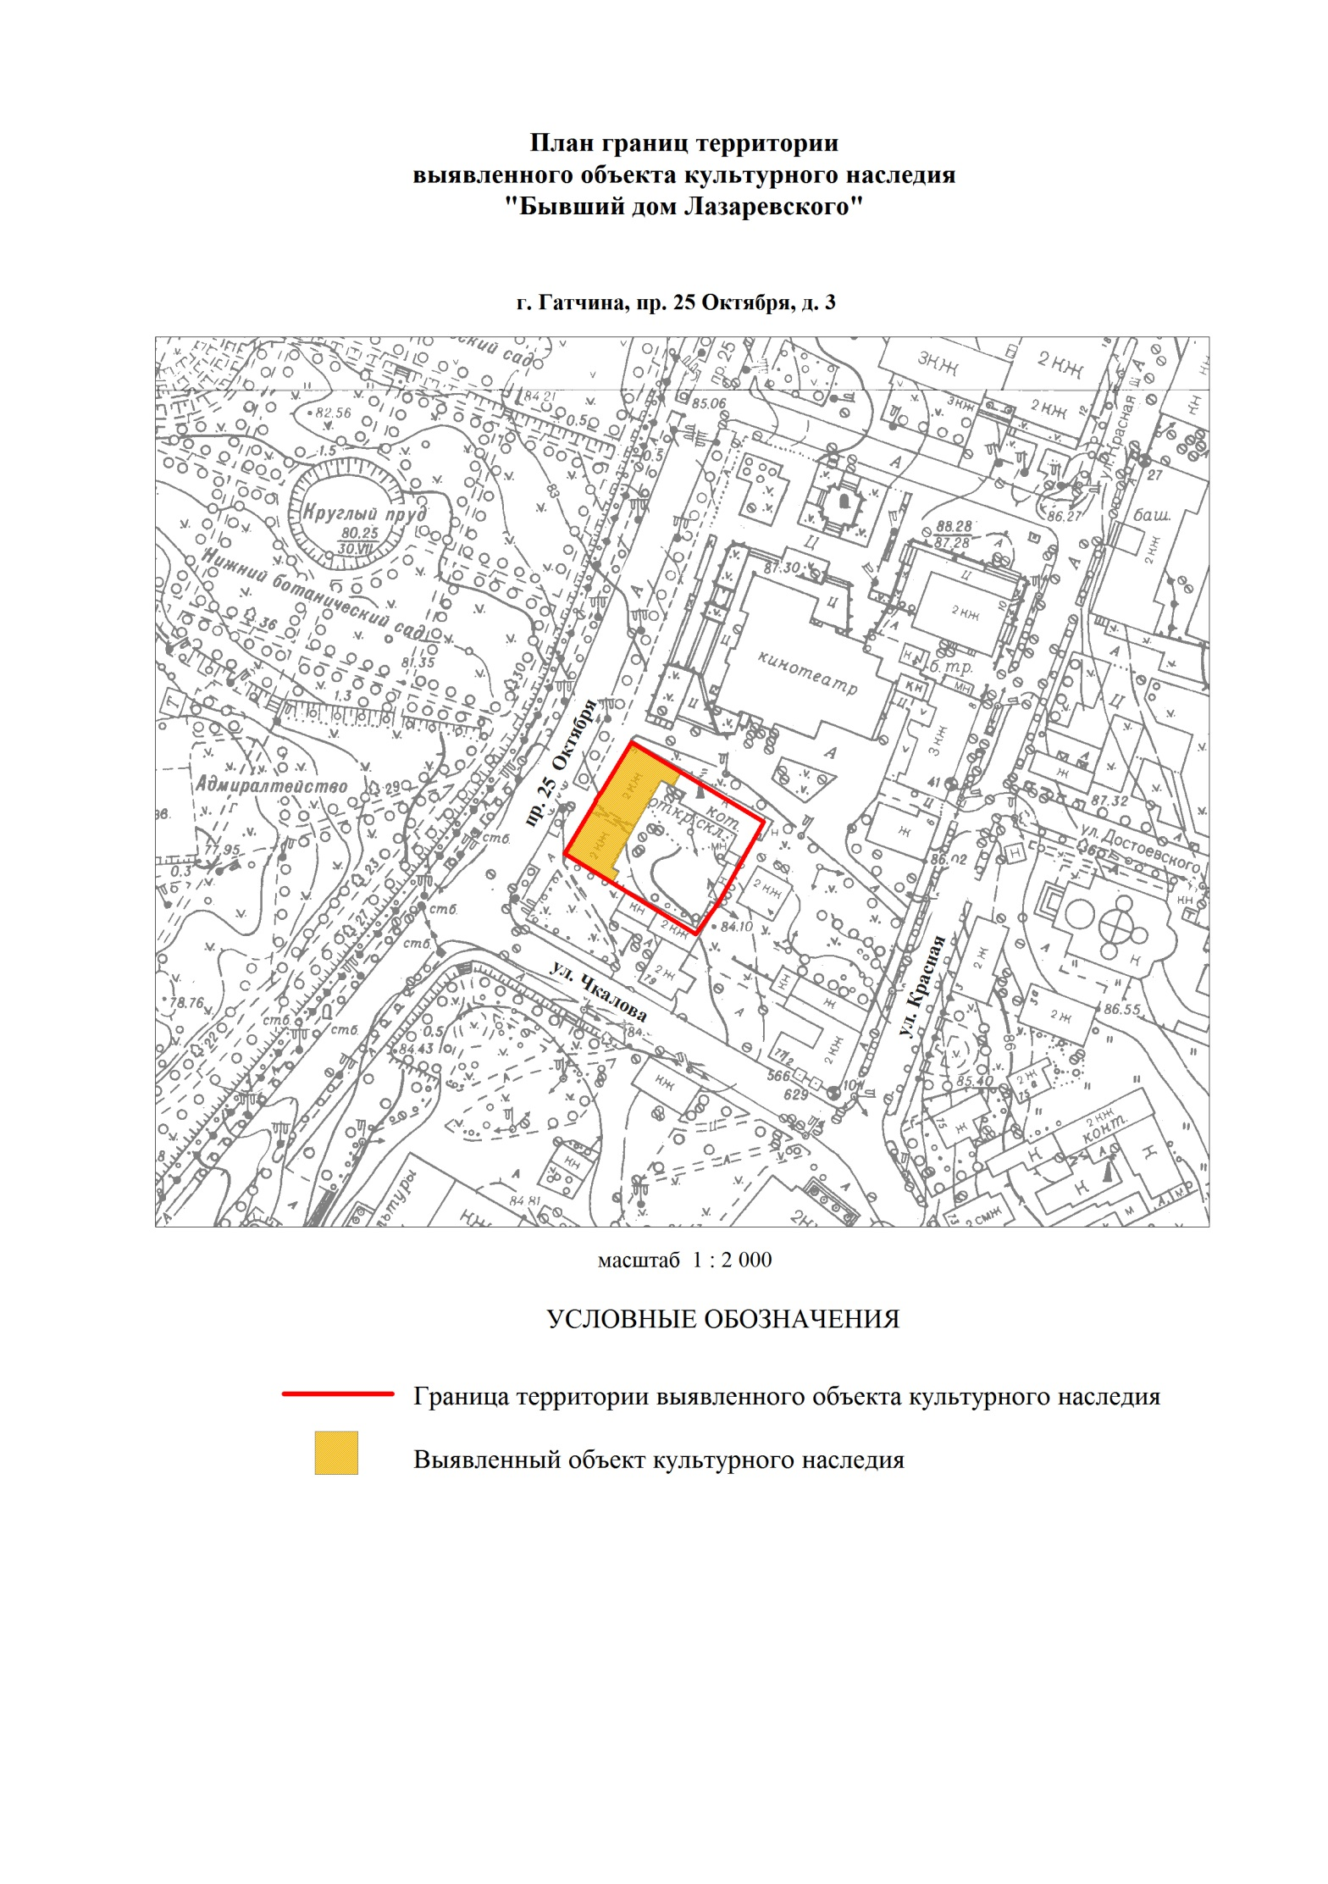

1. Описание границ территории объекта культурного наследия

Границы территории объекта культурного наследия «Бывший дом Лазаревского» от точки 1 до точки 11 совпадает с границами земельного участка с кадастровым номером 47:25:0102014:15.

1. План поворотных точек границ территории объекта культурного наследия

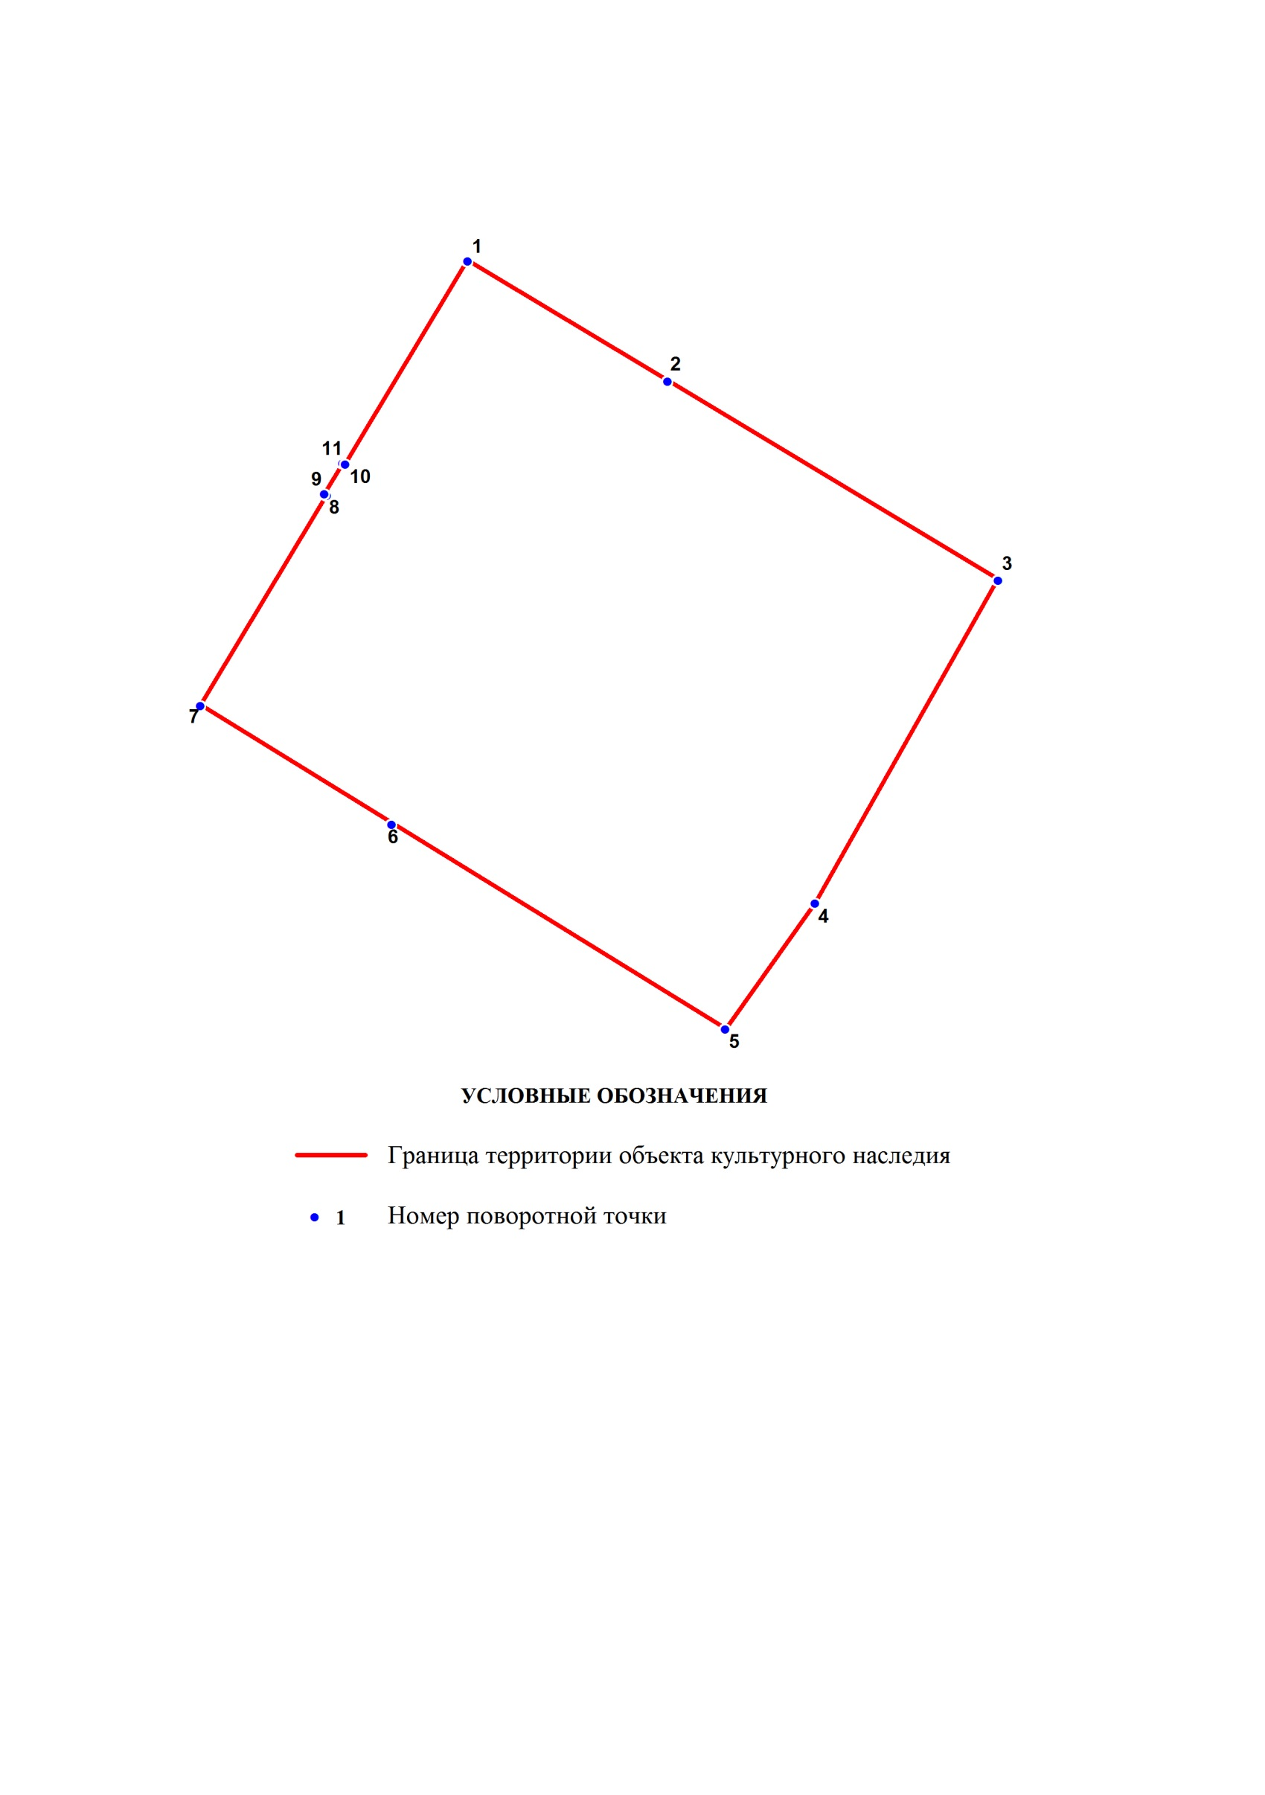

1. Координаты поворотных точек границ территории объекта культурного наследия

|  |  |  |  |  |
| --- | --- | --- | --- | --- |
| Номер поворотной точки | Координаты поворотных точек в МСК (метры) | | | |
| Х | | Y | |
| 1 | | 2 | | 3 |
| 1 | | 52888.73 | | 102802.33 |
| 2 | | 52879.28 | | 102818.12 |
| 3 | | 52863.60 | | 102844.25 |
| 4 | | 52838.14 | | 102829.80 |
| 5 | | 52828.24 | | 102822.68 |
| 6 | | 52844.36 | | 102796.33 |
| 7 | | 52853.70 | | 102781.20 |
| 8 | | 52870.27 | | 102791.21 |
| 9 | | 52870.38 | | 102790.99 |
| 10 | | 52872.83 | | 102792.43 |
| 11 | | 52872.72 | | 102792.66 |

**Подготовлено:**

Главный специалист отдела по осуществлению полномочий Ленинградской области в сфере объектов культурного наследия департамента государственной охраны, сохранения и использования объектов культурного наследия комитета по культуре Ленинградской области

_________________А.Е. Смирновой

**Согласовано:**

Начальник департамента государственной охраны, сохранения и использования объектов культурного наследия комитета по культуре Ленинградской области

__________________А.Н. Карлов

Заместитель начальника департамента государственной охраны, сохранения и использования объектов культурного наследия комитета по культуре Ленинградской области

__________________ Г.Е. Лазарева

Начальник отдела по осуществлению полномочий Ленинградской области в сфере объектов культурного наследия департамента государственной охраны, сохранения и использования объектов культурного наследия комитета по культуре Ленинградской области

_____________________ С.А. Волкова

Начальник сектора правового обеспечения департамента государственной охраны, сохранения и использования объектов культурного наследия комитета по культуре Ленинградской области

_____________________О.А. Лавриненко

Начальник отдела взаимодействия с муниципальными образованиями, информатизации и организационной работы комитета по культуре Ленинградской области

__________________Т.П. Павлова

**Ознакомлен:**

Заместитель начальника департамента государственной охраны, сохранения и использования объектов культурного наследия комитета по культуре Ленинградской области

__________________ Г.Е. Лазарева

Начальник отдела по осуществлению полномочий Ленинградской области в сфере объектов культурного наследия департамента государственной охраны, сохранения и использования объектов культурного наследия комитета по культуре Ленинградской области

__________________С.А. Волкова

Начальник отдела взаимодействия с муниципальными образованиями, информатизации и организационной работы комитета по культуре Ленинградской области

__________________Т.П. Павлова

Главный специалист отдела по осуществлению полномочий Ленинградской области в сфере объектов культурного наследия департамента государственной охраны, сохранения и использования объектов культурного наследия комитета по культуре Ленинградской области

_________________А.Е. Смирнова